**DAY03练习**

1. lists库常用函数有哪些，分别有什么作用
   * 1. all(P,L),所有L都满足P（结果为true）时返回true，否则false

any（P,L），任意一个满足即可

* + 1. append（L，[L1]），把L中所有子列表连接起来,二参为合并列表

merge（[F],L，[L1]），合并L中子列表,有L1为合并两者，都有为根据F合并

merge3（L，L1，L2），三合一

concat（L），列表中元素合并为一个字符串

* + 1. delete（X，L），删除L中首次出现的X

keydelete（X，N，T），删除T中第N次出现的X

keyfind/ keysearch（K，N，T）查找，keymap（F，N，T）处理，

keymember（K，N，T）判断属于，keymerge（N，T，T1）合并排序

keyreplace（K，N，T，NT）替换，第N个相同的

keysort（N，T）排序，keystore（K，N，T，NT），第N个相同的替换，无则添加，keytake（K,N，T），提取第N个与K相同的

（key系均是对元组列表进行处理，）

filter（P，L）， 删除L中所有不满足P的元素

* + 1. flatlength(L)，获取多层列表L的长度

（flat系均是对多层列表处理）

* + 1. last（L），返回L中最后一个元素

droplast（L），删除最后一个

* + 1. lookup/lookup_all（X，L），返回L中第一个/所有有X的项目
    2. map（P，L），L中每个元素被P调用，返回新列表
    3. max/min（L），最大/小值
    4. member（X，L），判断X是否为L的成员，是则true
    5. nth（N，L），获取L中第N个元素
    6. partition（P，L），根据P拆分L

split（N，L），从N位置拆分L

split（L，K），根据Key拆分L

sublist（L，[S]，X），截取X长的L，有S则从S开始截取

subtract（L，L1），剔除L中的L1

* + 1. prefix（L，L1），判断L是否是L1前缀

suffix（L，L1），判断L是否为L1后缀

* + 1. reverse（L，[L1]），反转L，二参会附加L1在反转L之后
    2. seq（P，T，[I]）,生成整数列表，从P到T，间隔为I
    3. sort（[F],L），根据F对L排序，没有F则从小到大
    4. sum（L），求和
    5. usort（F，L），根据F排序并去重

（u系均为加上去重）

* + 1. zip（L，L1），例： zip([1, 2], [a, b]) -> [[1,a],[2,b]]

1. maps库常用函数有哪些，分别有什么作用
   * 1. find（K，M），由K查值，没有返回error

get（K，M）同find，但没有会报错

* + 1. from_list（L）/to_list（M），列表和map转换
    2. is_key（K，M），判断M中是否有键K
    3. keys（M），返回所有键

values（M），返回所有值

* + 1. merge（M，M1），合并
    2. map（F，M），M中每个值应用F
    3. new（），返回空映射组
    4. put（K，V，M），M中插入K，V键值对
    5. remove（K，M），M中删除K及值
    6. size（M），返回大小
    7. update（K，V，M），更新K对应的V

1. 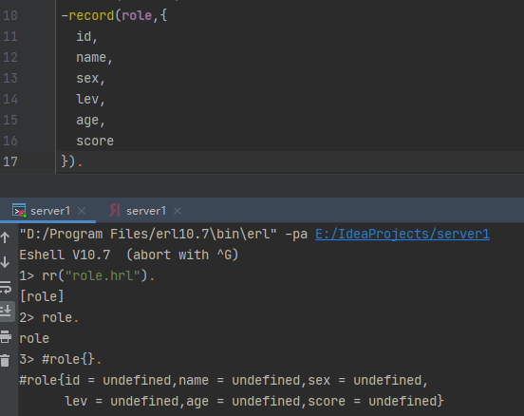定义名为(role)的record，包含id、name、sex、lev、age、score字段
2. 定义role实例，存储到list中并实现以下功能
   1. 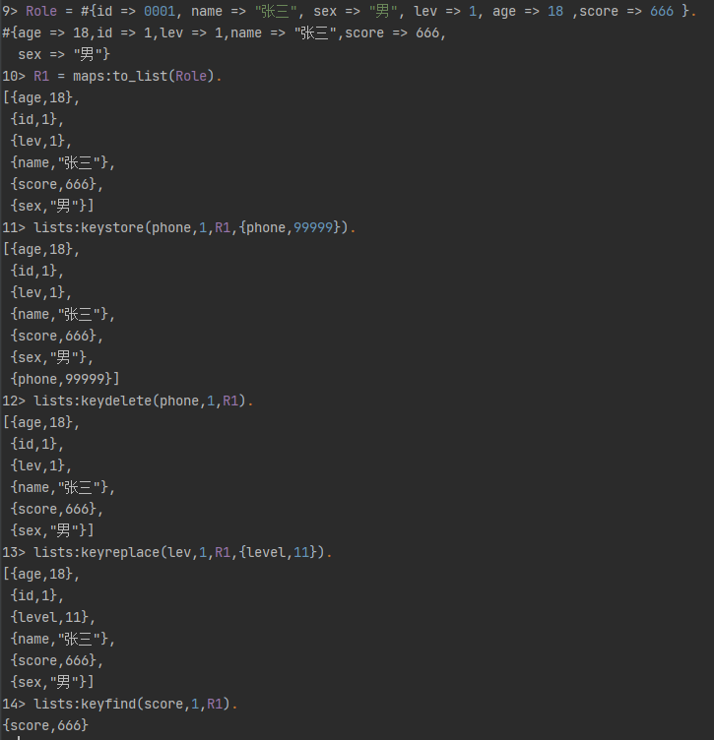增删改查role实例
   2. 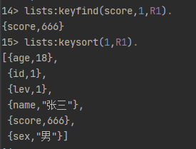根据指定键值排序打印list
3. 5.定义多个role实例，存储到map中,id作为键,role实例作为值

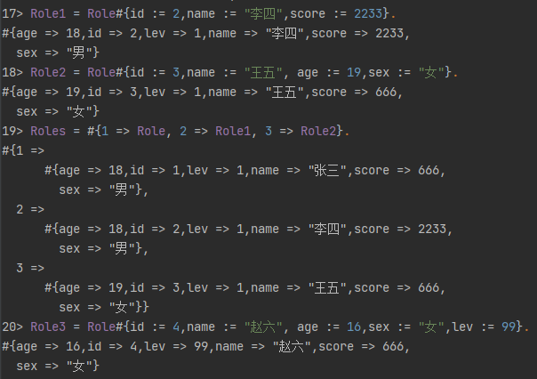

* 1. 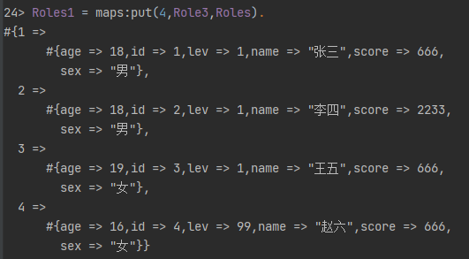增删改查role实例

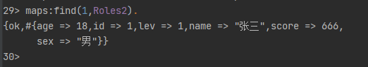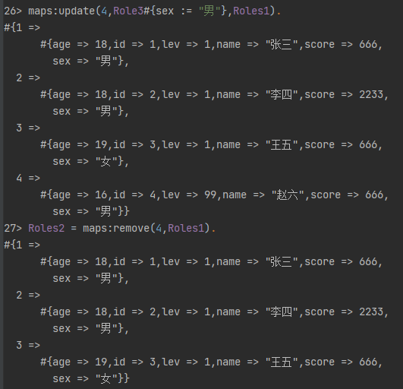

* 1. 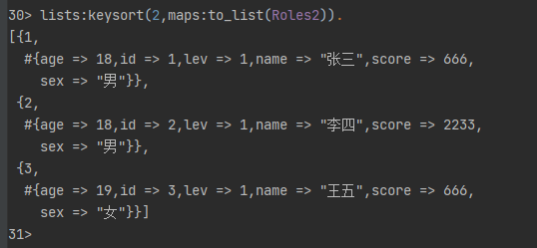根据指定键值排序打印map